Міністерство освіти і науки України
Тернопільський національний технічний університет імені Івана Пулюя

ЗВІТ
за результатами проведеного опитування здобувачів
першого (бакалаврського) рівня вищої освіти,
що навчаються за освітньою програмою «Харчові технології» галузі знань 18 «Виробництво та технології»



ТЕРНОПІЛЬ
2024

Звіт сформовано за результатами проведеного опитування здобувачів вищої освіти відповідно до «Положення про опитування учасників освітнього процесу в Тернопільському національному технічному університеті імені Івана Пулюя», «Положення про акредитацію освітніх програм Тернопільського національного технічного університету імені Івана Пулюя» та за наказом ректора від 21.05.2024 р. №4/7-519 «Про опитування здобувачів».
Терміни проведення: 27.05.2024 – 07.06.2024.
Дане опитування є формою участі здобувачів вищої освіти в системі внутрішнього забезпечення якості вищої освіти та реалізації принципу студентоцентричного навчання.
Мета опитування – вивчення рівня задоволеності здобувачів першого (бакалаврського) рівня вищої освіти якістю освітньо-професійної програми «Харчові технології» галузі знань 18 «Виробництво та технології» та освітнього процесу загалом.
Опитування проводилося шляхом online-анкетування за допомогою сервісу Google Forms анонімно та на добровільних засадах.

В опитуванні взяли участь 99 здобувачів вищої освіти, що склало 73,9% від контингенту здобувачів 1-4 курсів даної освітньої програми.
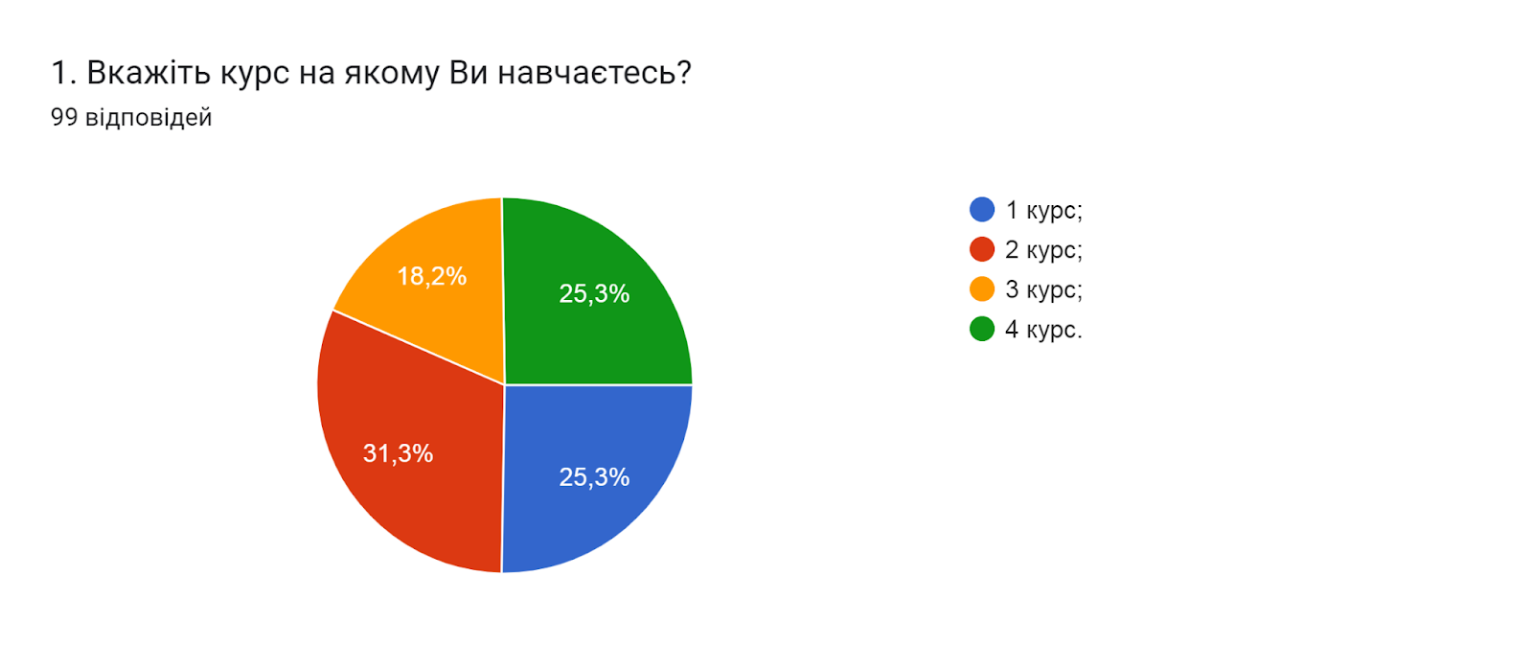

Результати опитування представлені нижче.
2. З якою метою Ви здобуваєте вищу освіту? (можна обрати кілька варіантів)
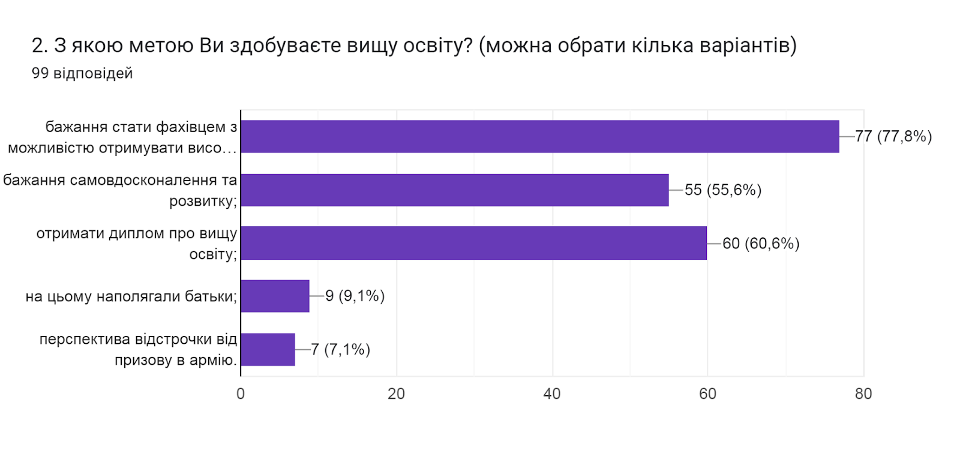

3. Що вплинуло на вибір цієї освітньої програми? (Відмітьте в порядку важливості від 0 до 5, де 0 - не вплинуло зовсім, 5 - вплинуло найбільше)
(99 відповідей)
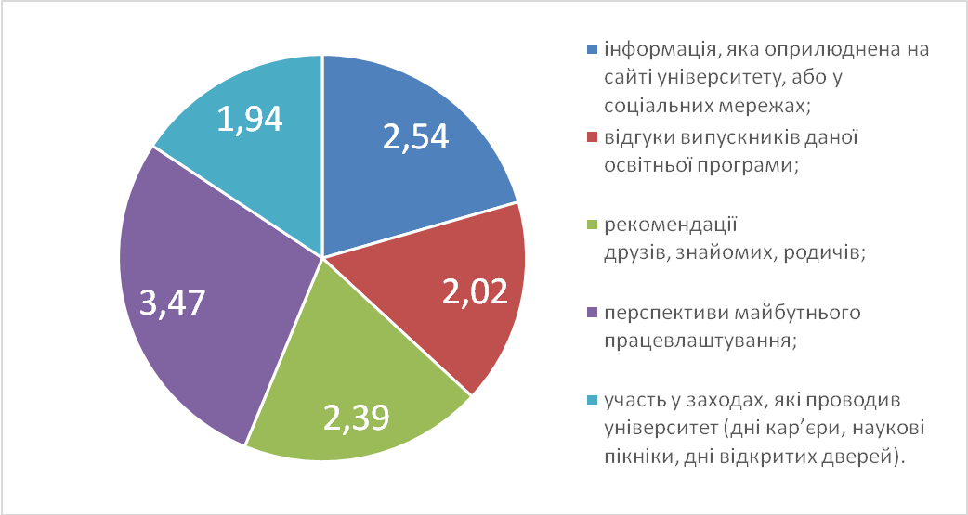

4. Чи ознайомлені Ви з цілями та змістом освітньої програми на якій навчаєтесь?
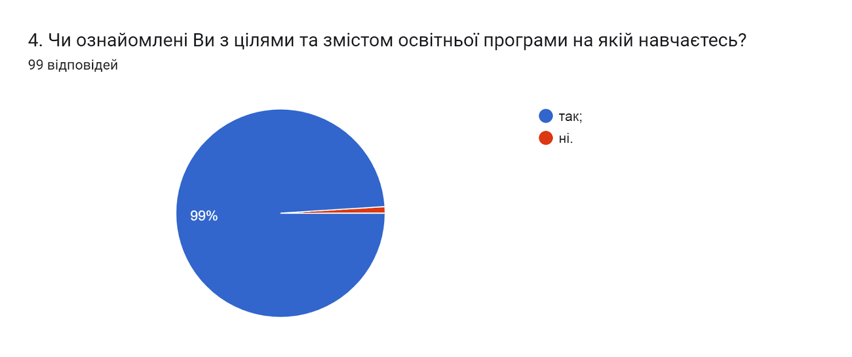

5. Чи залучали Вас до процесу періодичного перегляду освітньої програми та інших процедур забезпечення її якості?
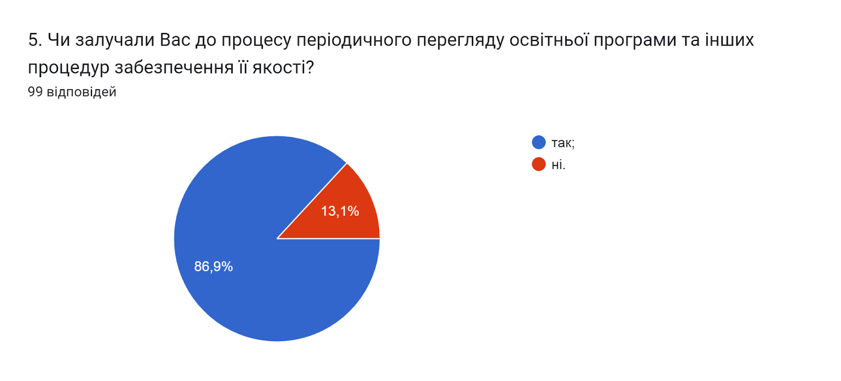

6. Чи реалізується за даною освітньою програмою право вільного вибору дисциплін?
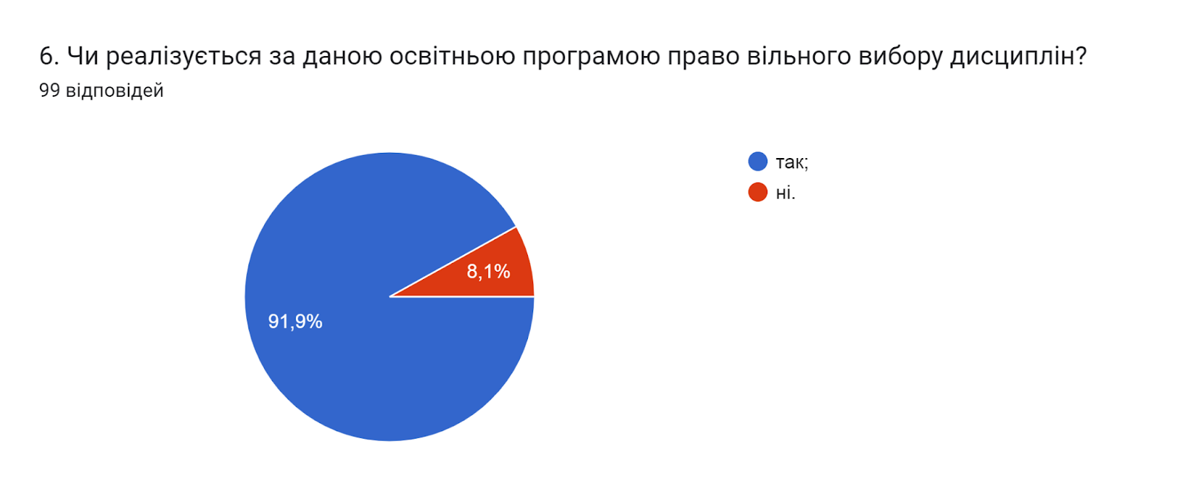

7. Чи всі дисципліни освітньої програми в достатній мірі забезпечені навчально-методичними матеріалами (підручниками, методичними посібниками, конспектами лекції тощо) в електронній та друкованій формах?
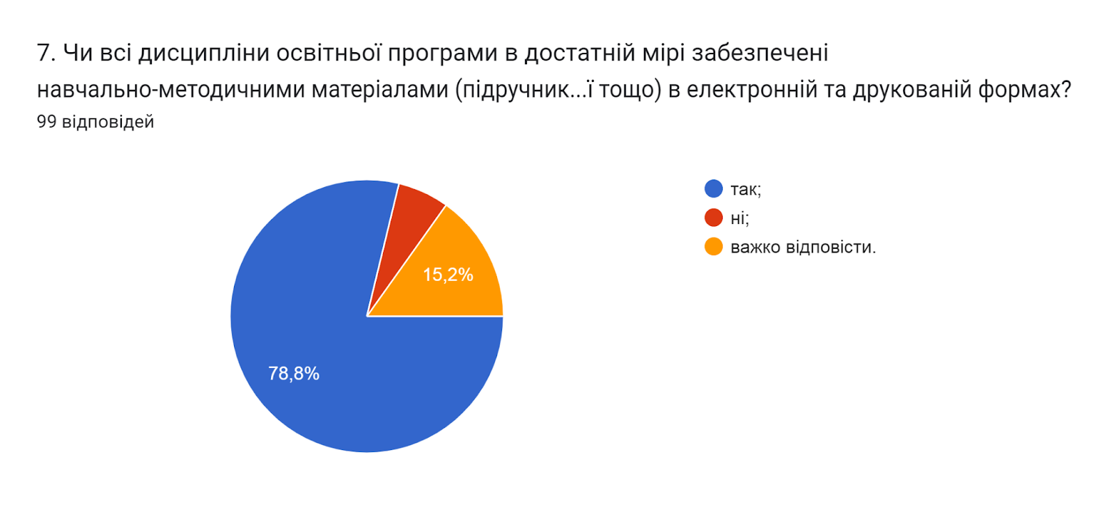

8. Чи достатньо прозорою і зрозумілою є система оцінювання результатів навчання?
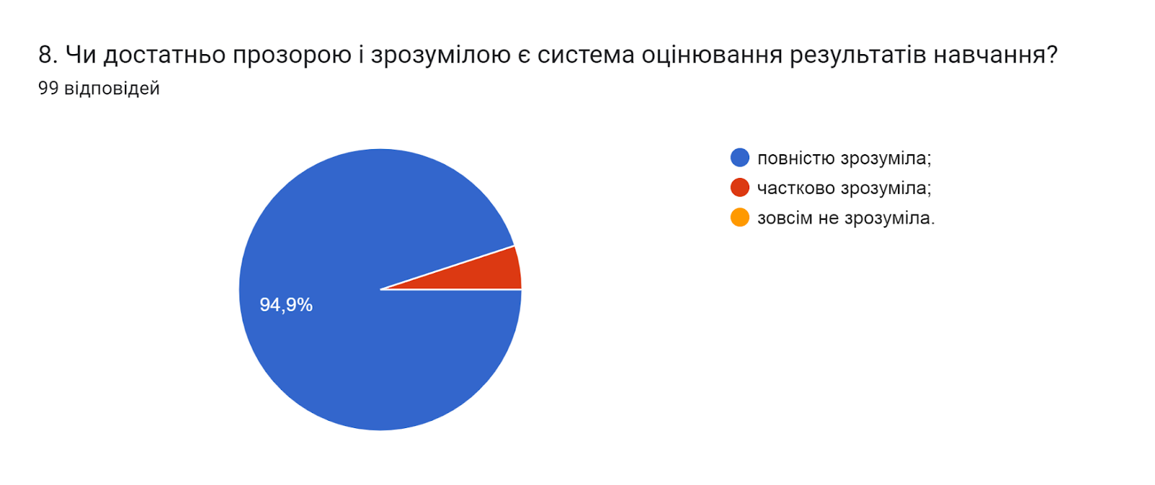

9. Наскільки об’єктивно викладачі оцінюють Ваші знання?
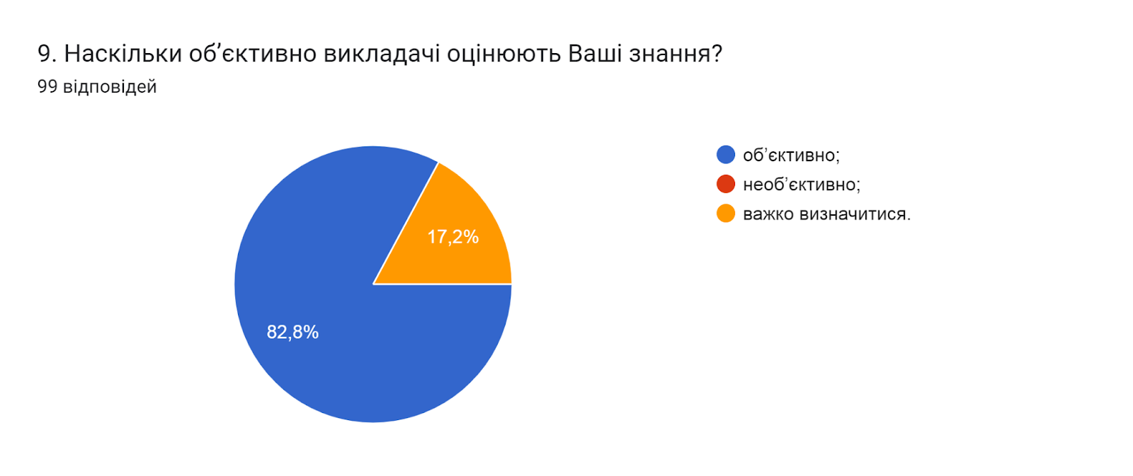

10. Чи ознайомлені Ви з процедурами оскарження результатів оцінювання?
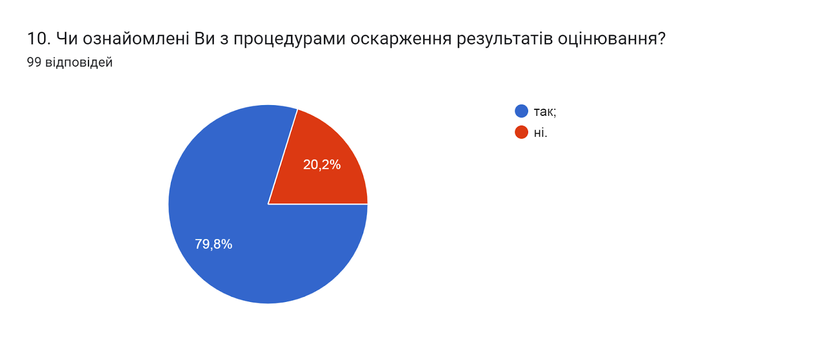

11. Чи задоволені Ви практичною підготовкою (проходженням практик)?
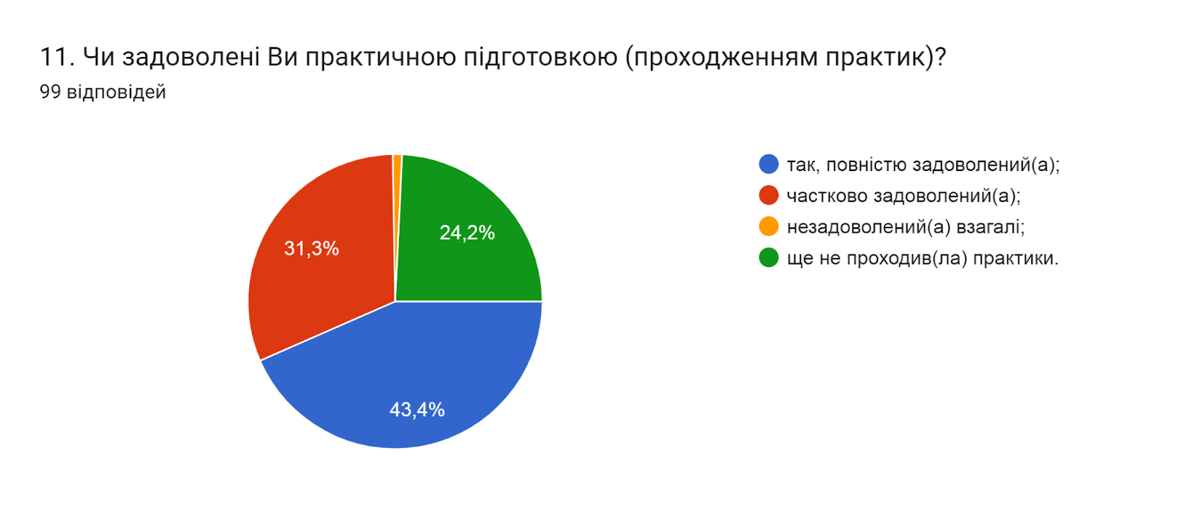

12. Чи знайомі ви з такою формою здобуття освіти як дуальна?
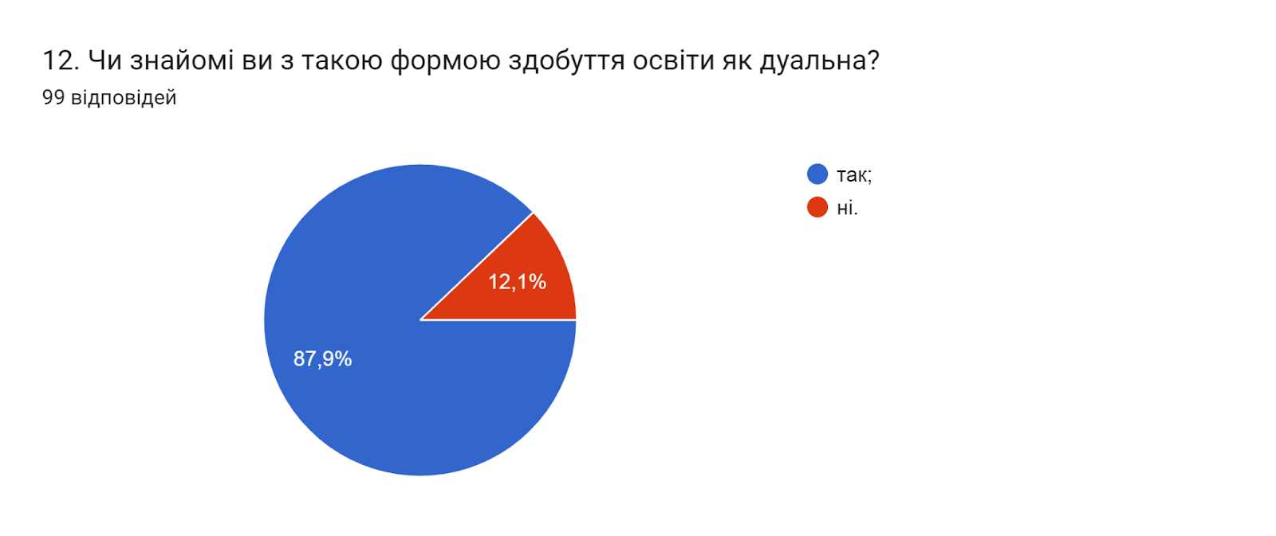

13. В якій мірі, на Вашу думку, дуальна освіта дозволяє студенту набувати професійні навички?
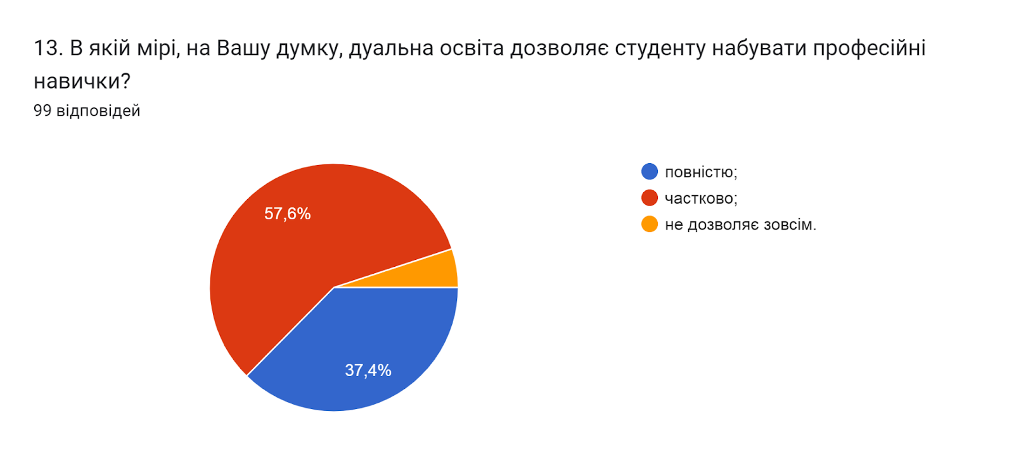

14. Оцініть за 5-ти бальною шкалою зручність та доступність нижче перелічених категорій студентського життя (0- зовсім не зручно; 5- дуже зручно).
(99 відповідей)
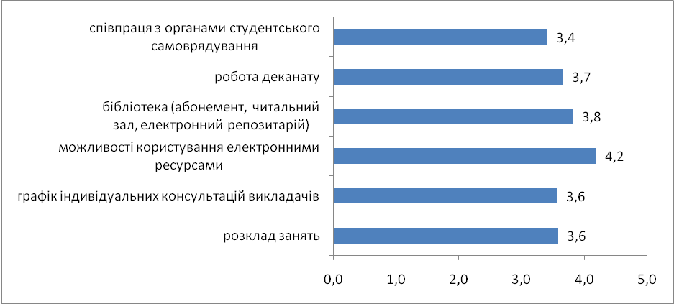

15. Чи проінформовані Ви про заходи, які проводить студентське самоврядування?
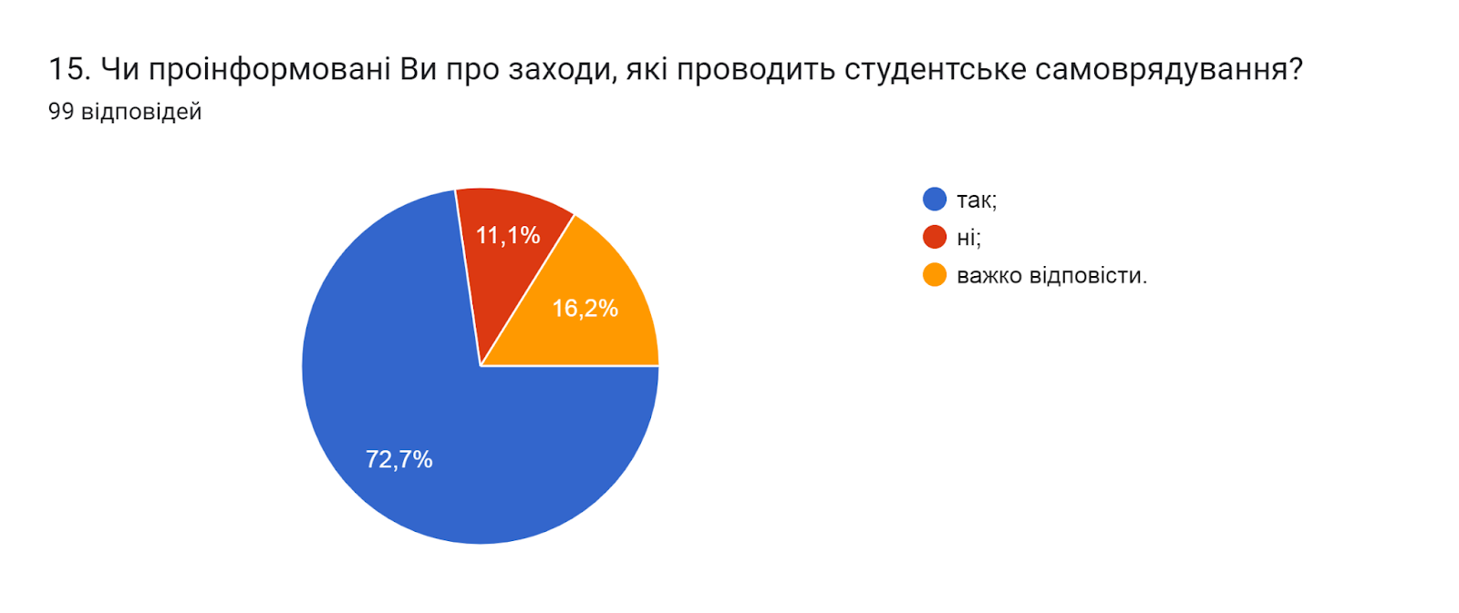

16. Чи знайомі Ви з куратором Вашої групи?
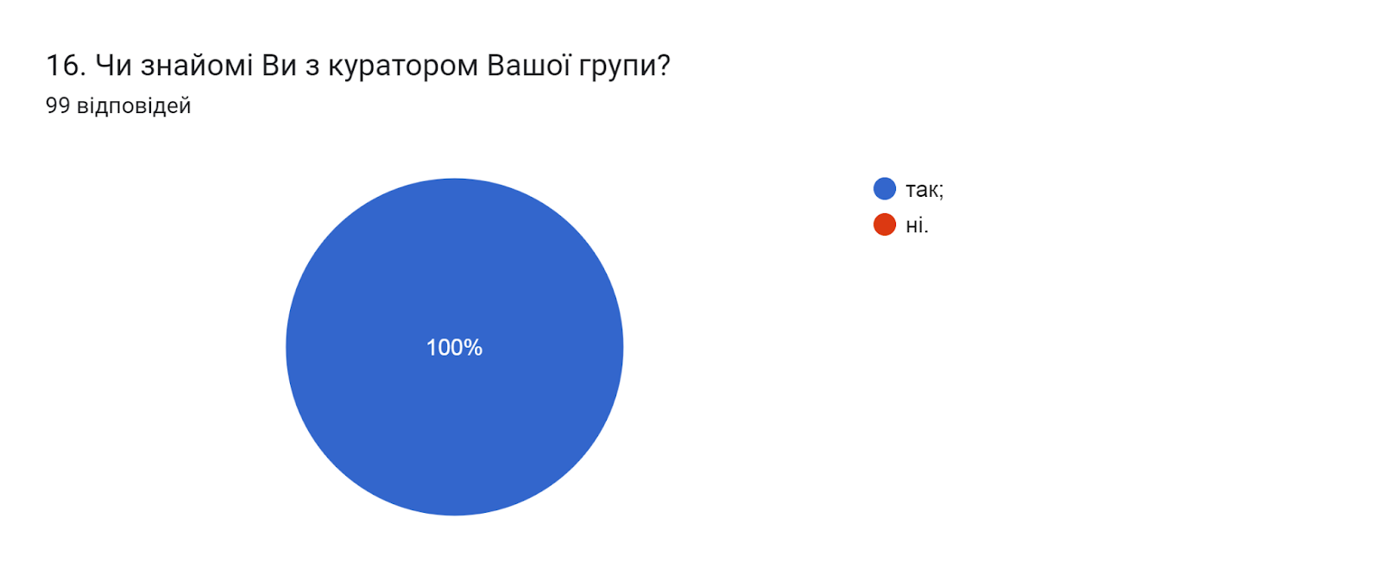

17. Якщо Ви проживаєте в гуртожитку, то вкажіть, будь ласка, чи задоволені умовами проживання в гуртожитках?
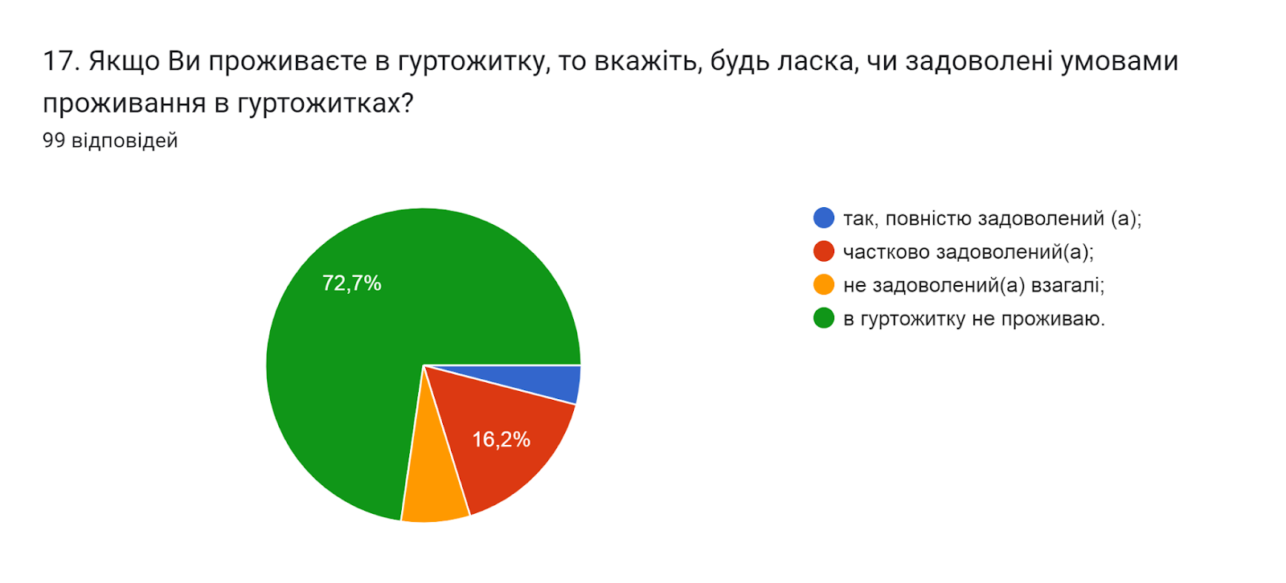

18. Чи проінформовані Ви про можливість участі у програмах академічної мобільності, які діють в університеті (проходження міжнародних практик, навчання за програмою «Двох дипломів» за кордоном тощо)?
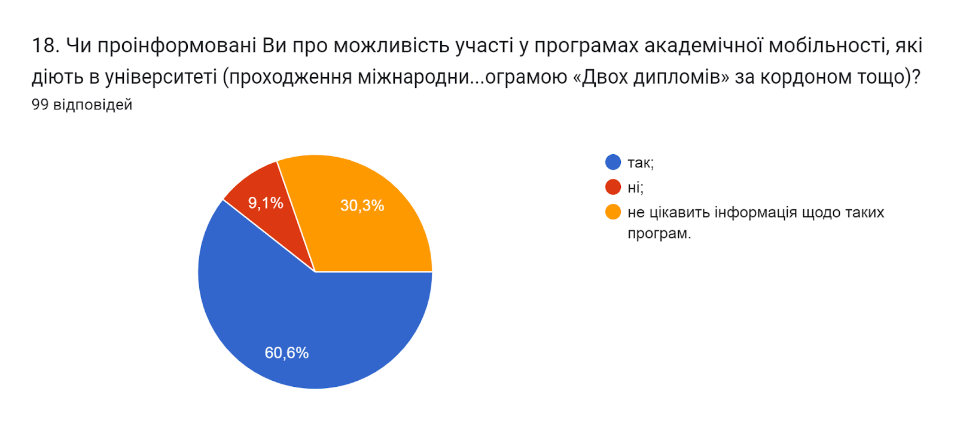

19. Освітнє середовище університету є безпечним для життя і здоров’я?
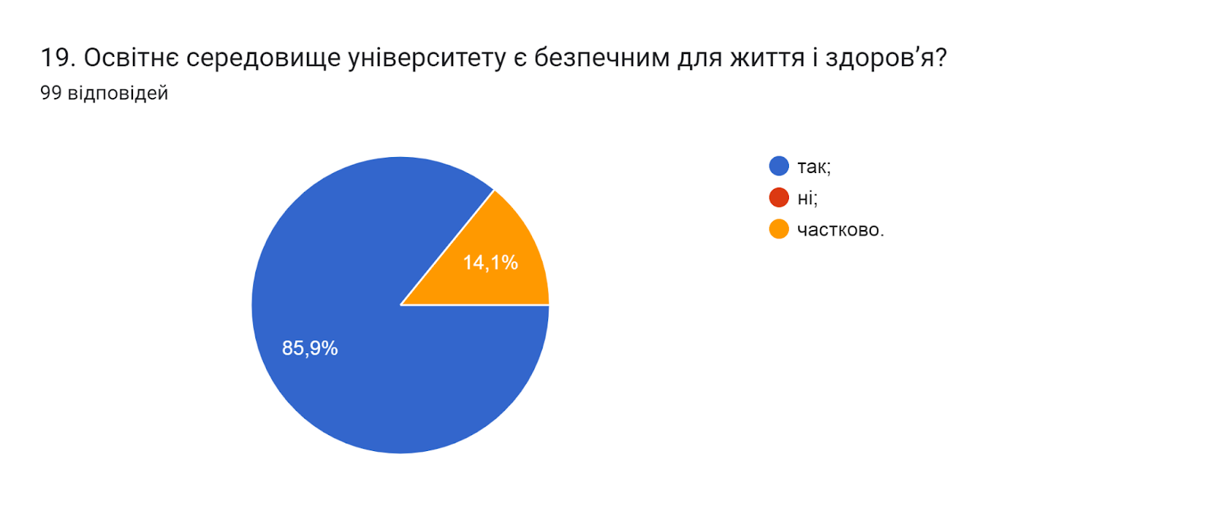

20. Чи знайомі Ви із поняттям «академічна доброчесність?»
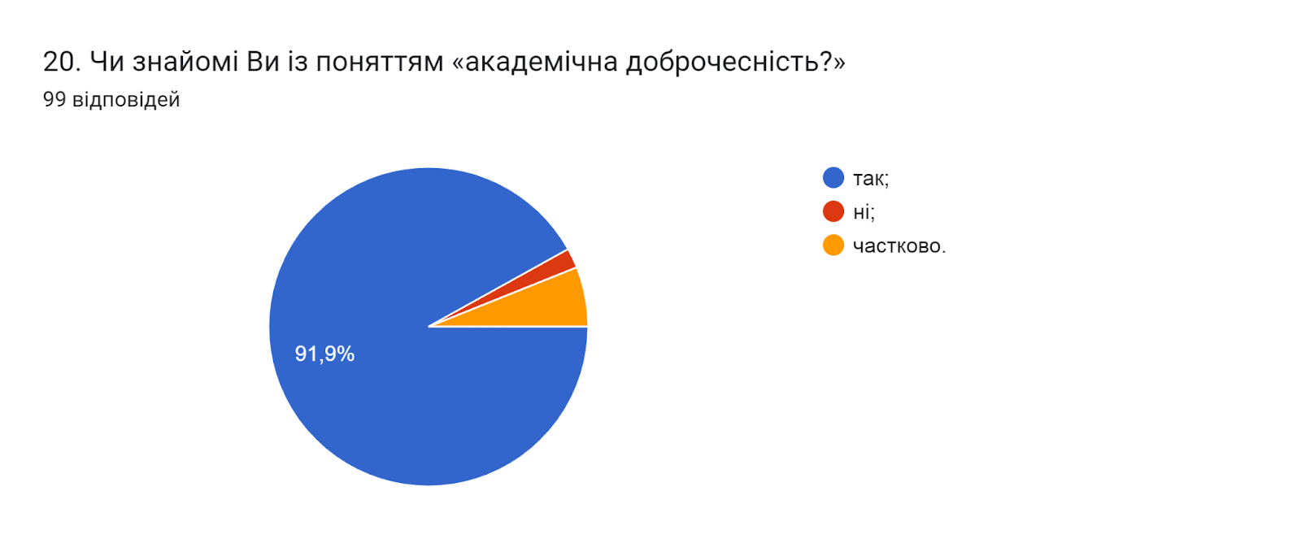

21. Які причини спонукають до академічної недоброчесності? (можна обрати кілька варіантів)
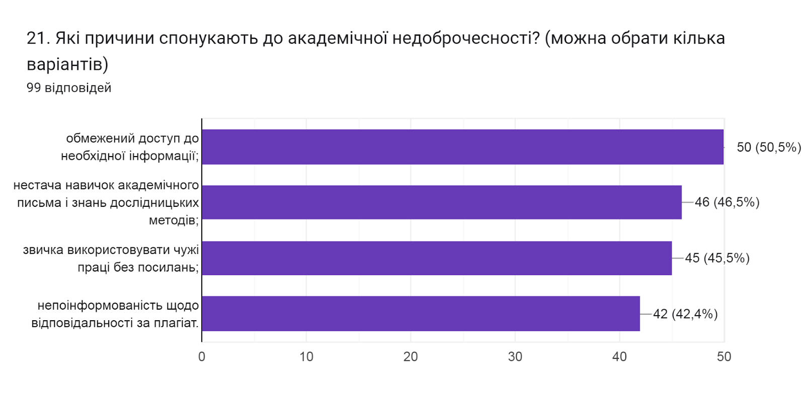

22. Чи виникали у Вас під час навчання конфліктні ситуації?
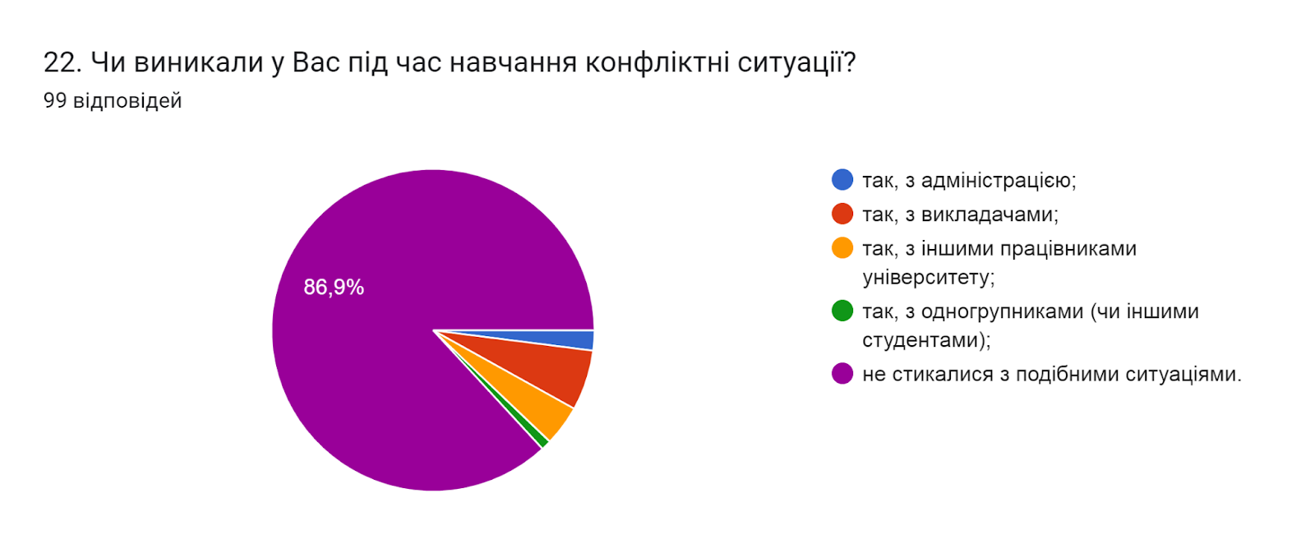

23. Якщо на попереднє запитання Ви дали відповідь «так», зазначте причину виникнення конфліктної ситуації та чи вдалося її вирішити?
(2 відповіді)
- На мені зірвалися бо я в туалеті сушила руки що "в країні війна" а "дівчата ви що " я звичайно вибачилася , і усвідомлюю що можливо я допустила помилки і знаю що електроенергію потрібно економити , і економлю але в момент коли я і так хвора , погано почуваюся мене добивати ну неприємно . Вирішилася тим що я сказала "добре , більше не буду" вибачилася і пішла , все ж осад неприємний залишився , тому що я розумію що війна але підвищувати голос і кричати і так на ослаблену людину це неприємна ситуація для мене;
- Проблеми з видачею документів(договір про додакову плату),на майбутнє деканату, не виписуйте кураторці ,якщо я не оплатив навчання , ви загубили мої документи в бухгалтерії і я особисто їх шукав риючись в чужих документах,тому я не оплатив (коротеньке поянення ,суму я прекрасно знав,але вони були потрібні для подачі в податкову і в банку обовязково), конфлікт вичерпано ,притензій не маю , прохання бути відповідальнішими і лояльніше ставитися до людей).

24. Чи є у Вас можливість отримати допомогу в університеті у вирішенні соціально-психологічних проблем?
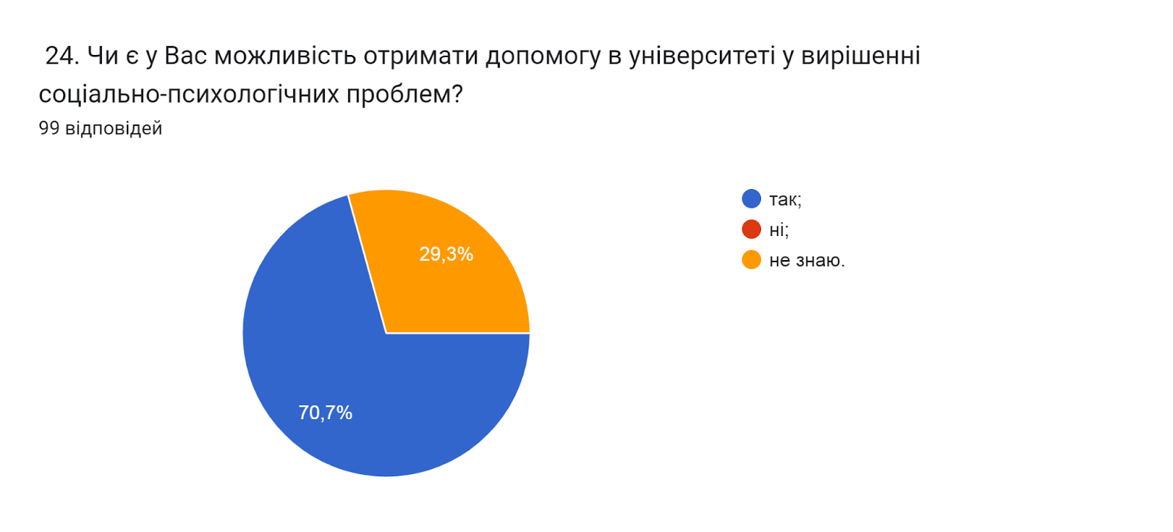

25. Чи відомо Вам про функціонування в університеті «Скриньки довіри»?
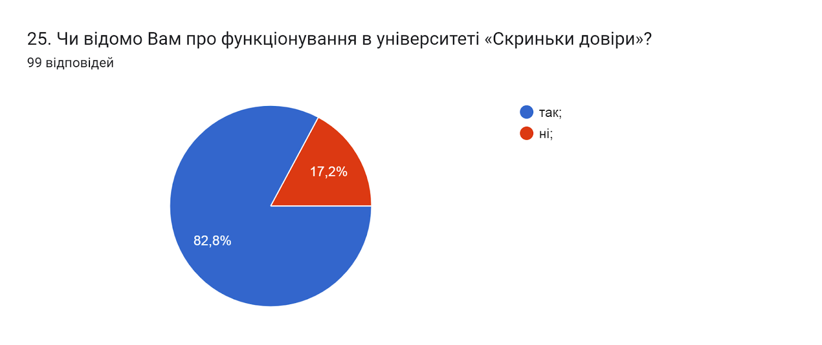

26. Чи достатньо отриманих в університеті знань та практичних навичок для майбутньої професійної діяльності?
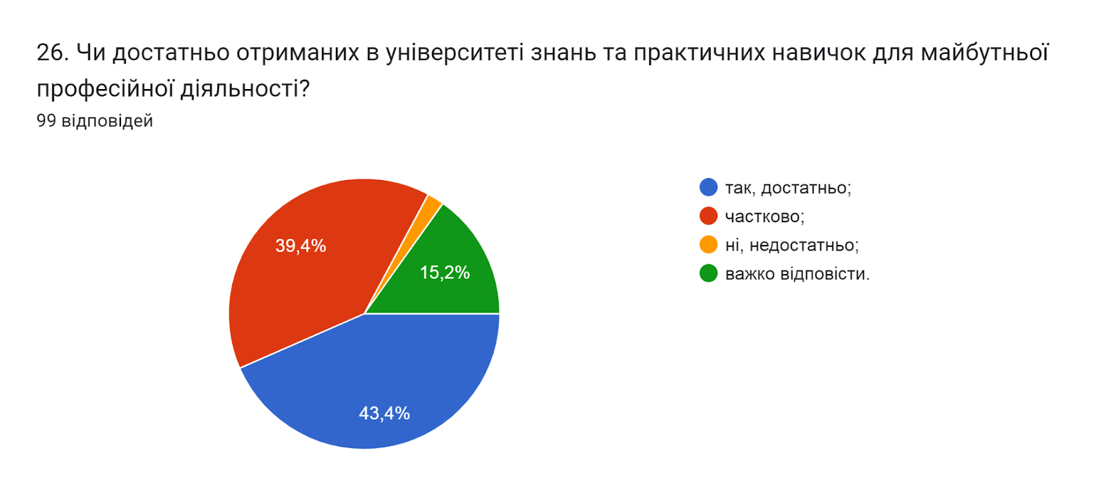

27. Чи забезпечує навчання за даною ОП набуття Вами таких соціальних навичок як, лідерство, комунікабельність, вміння виступати перед аудиторією та представляти власну думку, вміння працювати в команді тощо?
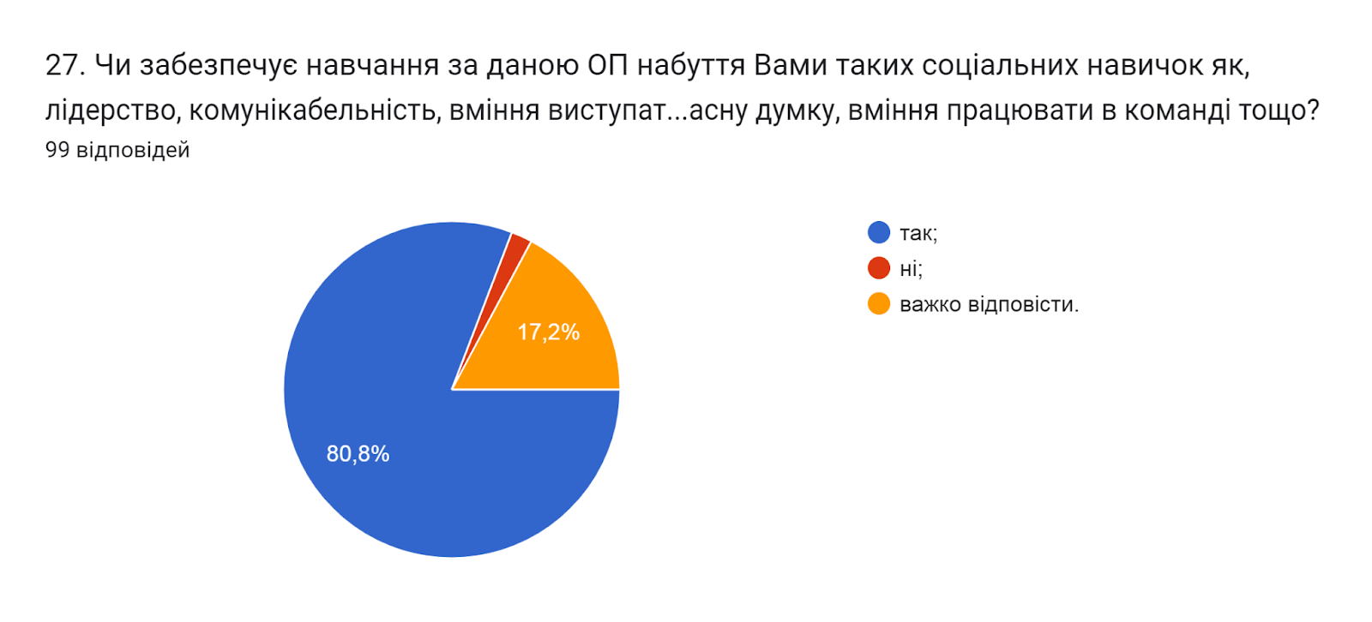

28. Чи задоволені Ви якістю надання освітніх послуг за цією ОП?
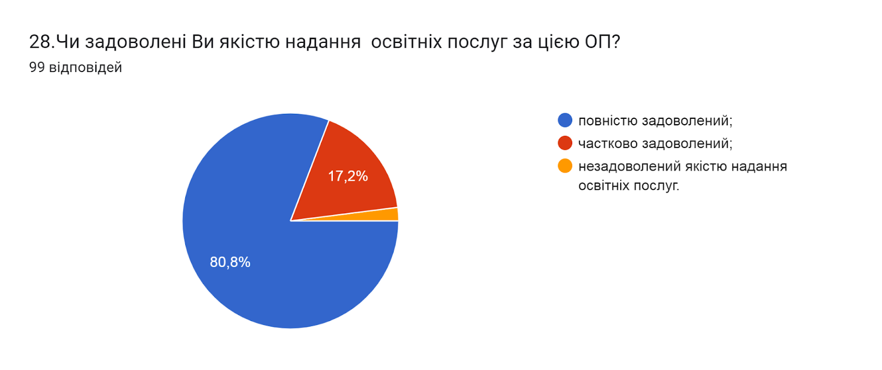

29. Які проблеми найчастіше виникають у Вас під час навчання?
49% дали відповідь, що проблем немає «немає, не виникає …». 13% респондентів не змогли відповісти на дане питання та залишили поле без відповіді. Інші зазначили наступне (орфографія збережена):
- Емоційне вигорання;
- Хочу більше балів;
- Занадто багато матеріалу на самостійне опрацювання. Неналежної якості наявне обладнання. Невміння деяких викладачів використовувати комп'ютер. Необ'єктивне оцінювання;
- Питання відсутні;
- Інколи не встигаю здати певні виконані роботи вчасно;
- Як поєднати роботу і навчання в такий важкий час;
- Нестача часу;
- Проблеми не так в навчанні , а поза навчанням і через них важко навчатися;
- Навчання в іншому навчальному закладі;
- Застарілий матеріал, мала кількість викладачів до яких можна звернутись за допомогою;
- Як таких не виникає, але хочу відмітити, що через те, що в день мало пар, 2 симестр є занадто довгим;
- Відсутність нормальної їдальні, та що відкрилась взагалі жахлива, ціни зовсім не лояльні і не можна нормально пообідати між парами;
- відключення світла;
- Інколи виникали проблеми із джерела інформації;
- Інколи викладач подає замало інформації і прикладів розв'язання задач чи завдань. Тому виконати такі завдання стає дуже важко і це може зайняти декілька днів;
- Інколи важко з сайтом, часто бувають технічні роботи;
- Проблеми підключення та швидкості інтернету, під час онлайн лекцій;
- Стосовно навчання проблем не виникає , просто інші життєві обставини час від часу погіршують можливість навчатися . Я дуже задоволена навчанням на 4 курсі, мені дуже подобаються викладачі нашої кафедри, я приємно вражена і рекомендувала іншим цю спеціальність;
- Повітряні тривоги;
- Стрес перед початком екзаменів;
- Успішність;
- Погана робота і довга загрузка атютора;
- Обсяг інформації;
- Вигорання;
- Жахливий графік освітнього процесу ,можна скоротити на місяці два ,якщо не ходити по дві пари на день ,а по 3-4 ,але то не я вирішую це питання ,так само як людина яка це читає, тому маємо ,те що маємо) ;
- Недостатньо часу на те щоб працювати та навчатися;
- Важко розумію деякий матеріал;
- Проблем, які не пов'язані з моєю періодичною безвідповідальністю, не виникає;
- Заплутаність в атюторі, інколи важко знайти інформацію яка потрібна, також з деякий предметів мало часу на проходження тесту;
- Друже рано треба ставати;
- Не висипаюсь.

З метою покращення якості освітньої програми та якості викладання дисциплін, пропонуємо наступне:
- Завідувачу кафедри, кураторам груп поінформувати здобувачів про можливість отримати допомогу в університеті у вирішенні соціально-психологічних проблем. А також, посилити роботу в напрямку поінформованості здобувачів про функціонування «Скриньки довіри» в університеті.
- Систематично проводити моніторинг серед здобувачів вищої освіти щодо задоволеності освітньою програмою та якістю навчальних дисциплін. Виявляти слабкі чи проблемні сторони з метою своєчасного реагування.
- Гаранту освітньої програми сприяти інформуванню здобувачів вищої освіти щодо змін, які вносяться до ОП на основі результатів анкетування.

